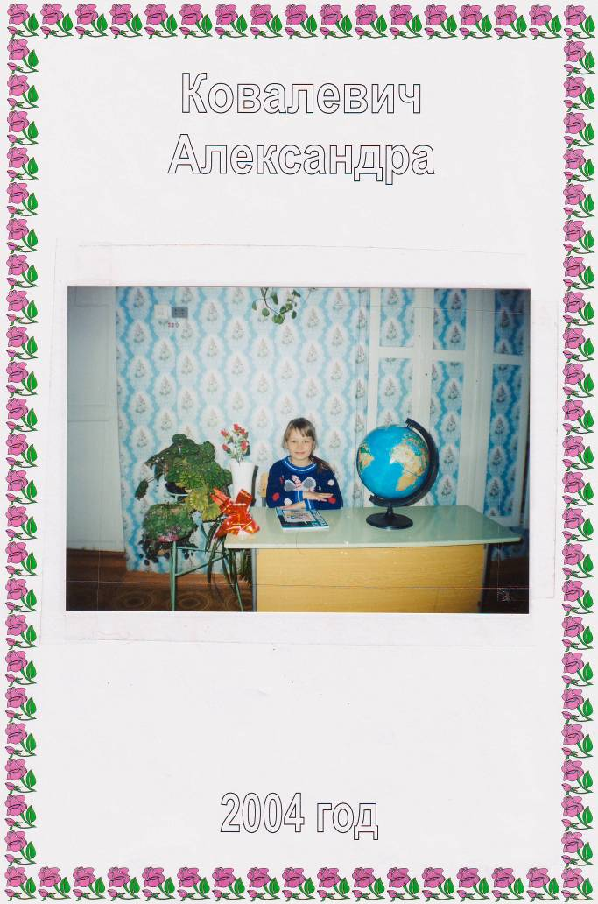

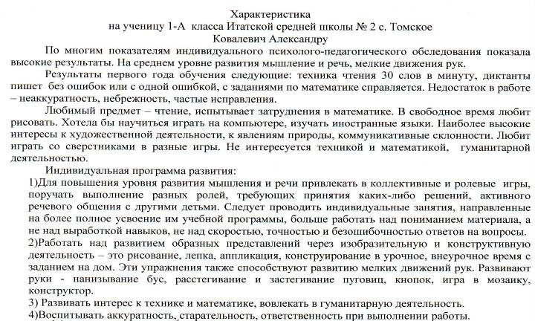
Итоги первого учебного года: Саша с программой 1 класса справилась хорошо.
2 класс.
По результатам стартовых работ на начало года необходимо проводить
индивидуальную работу:
- Таблица сложения и вычитания
- Решение примеров в два действия
- Сравнение величин
- Письмо под диктовку
- Аккуратность письменных работ
- Внимательность при списывании

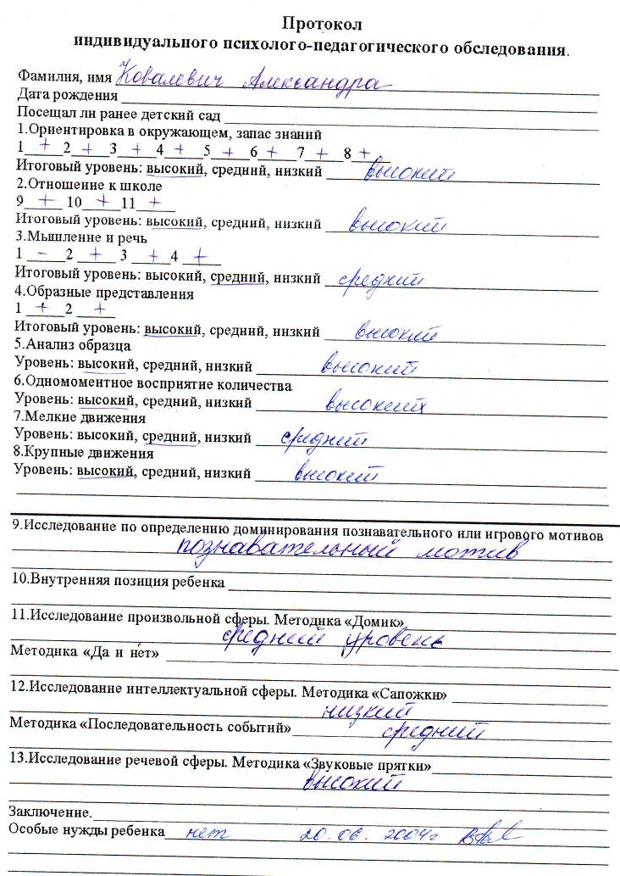

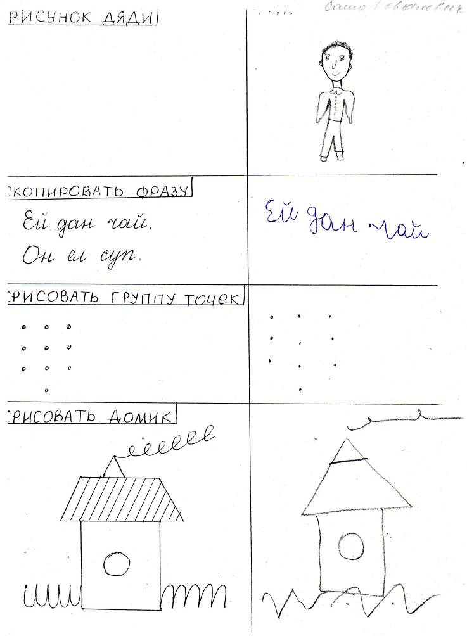

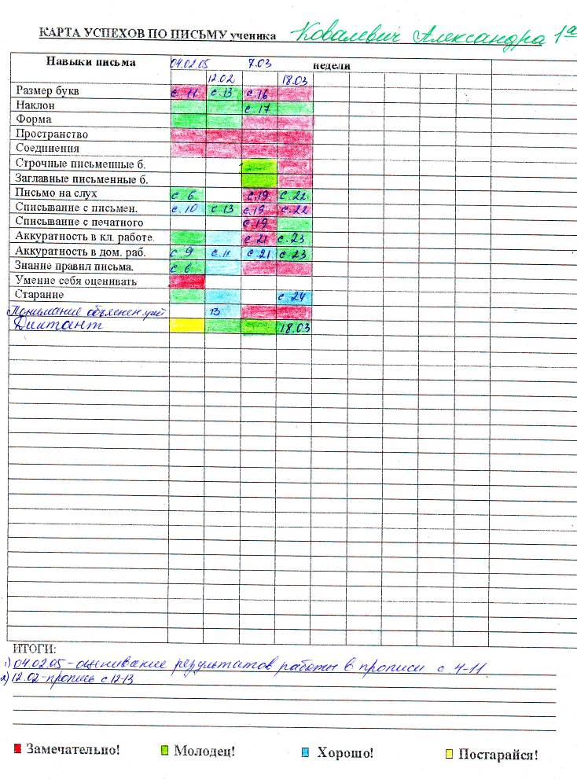
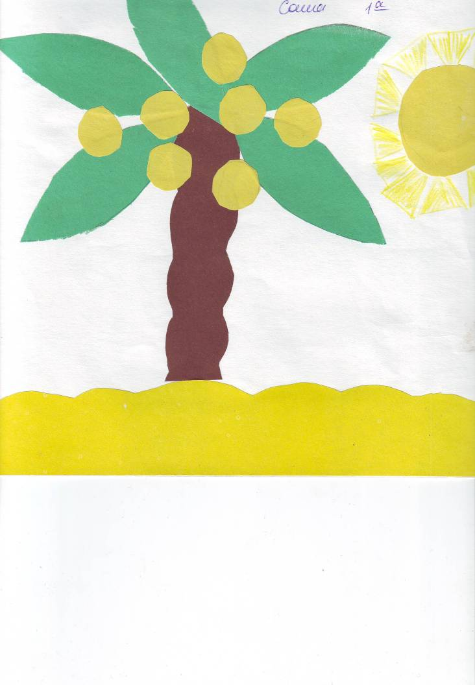
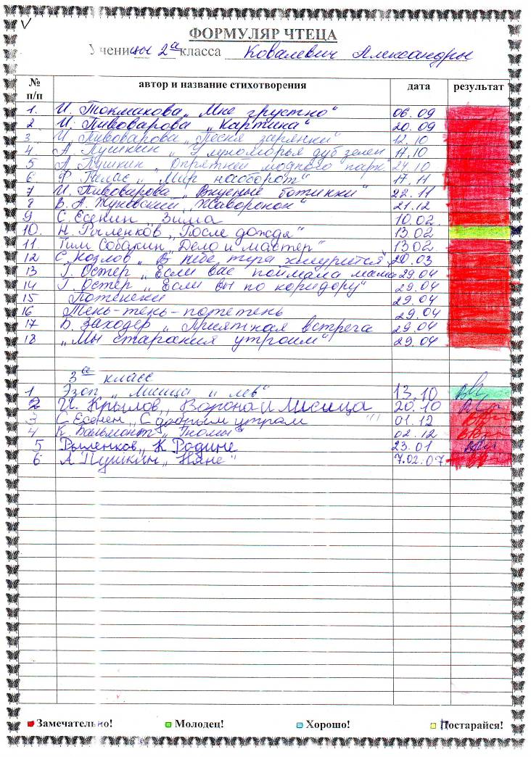
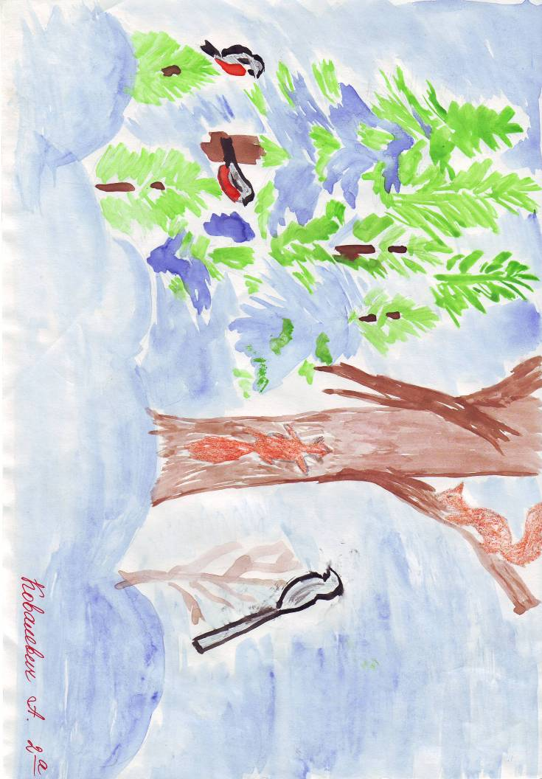
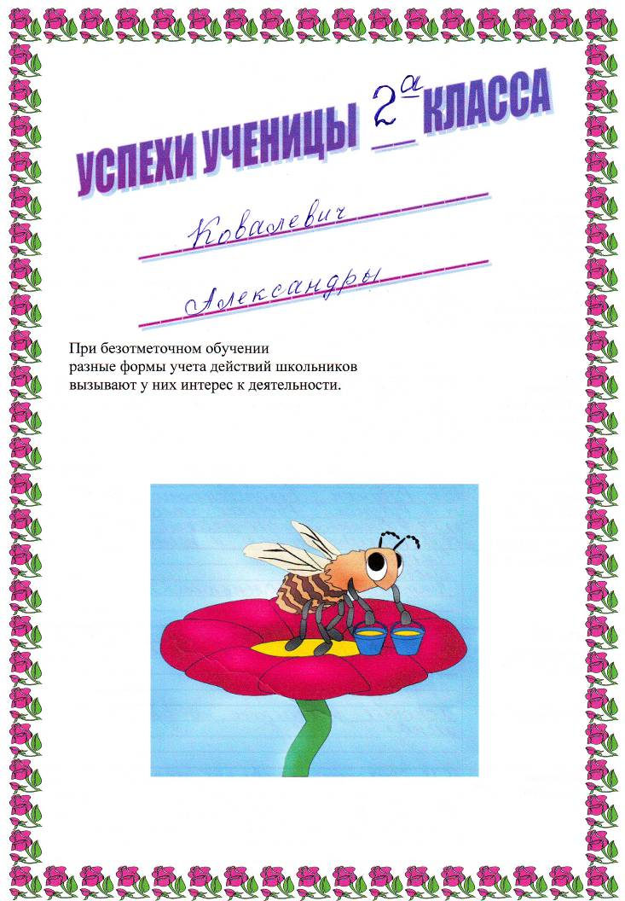
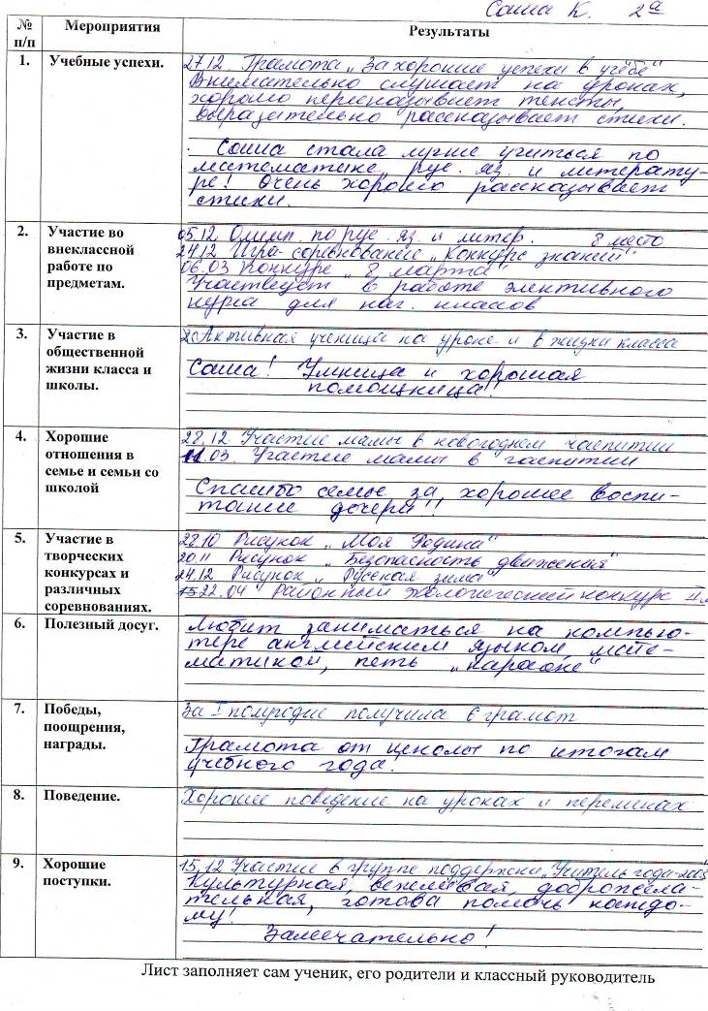

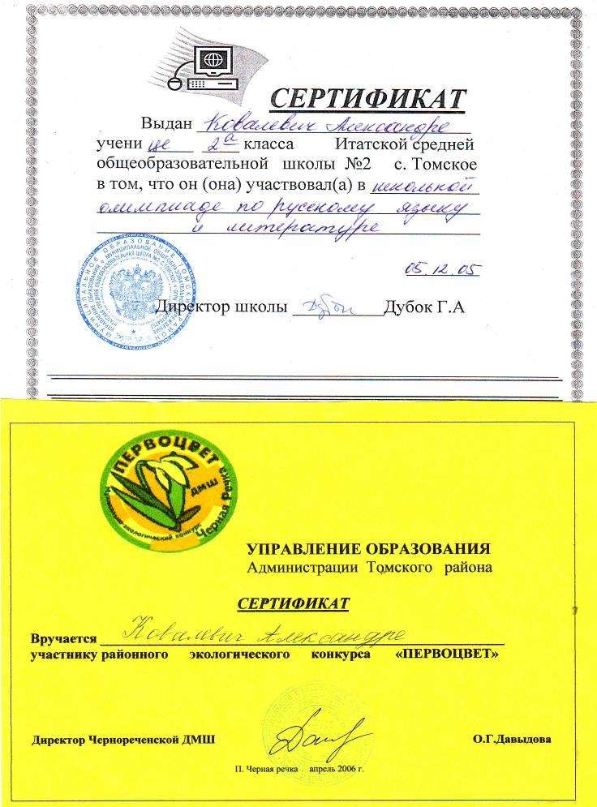
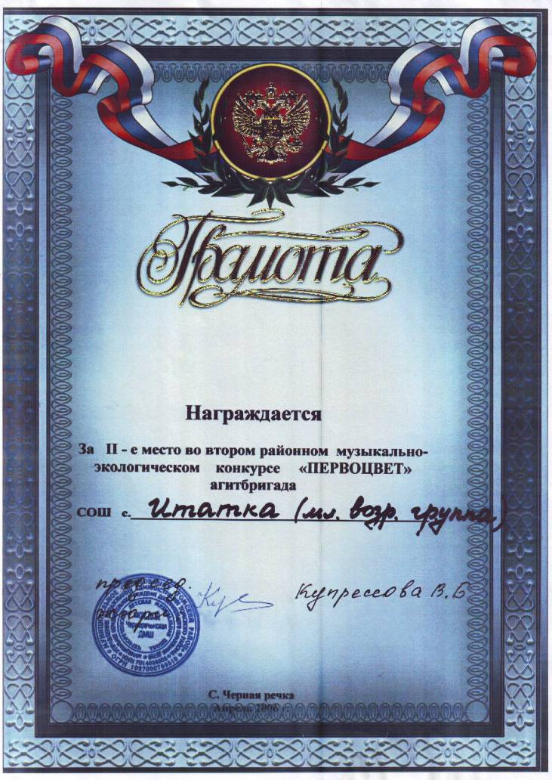

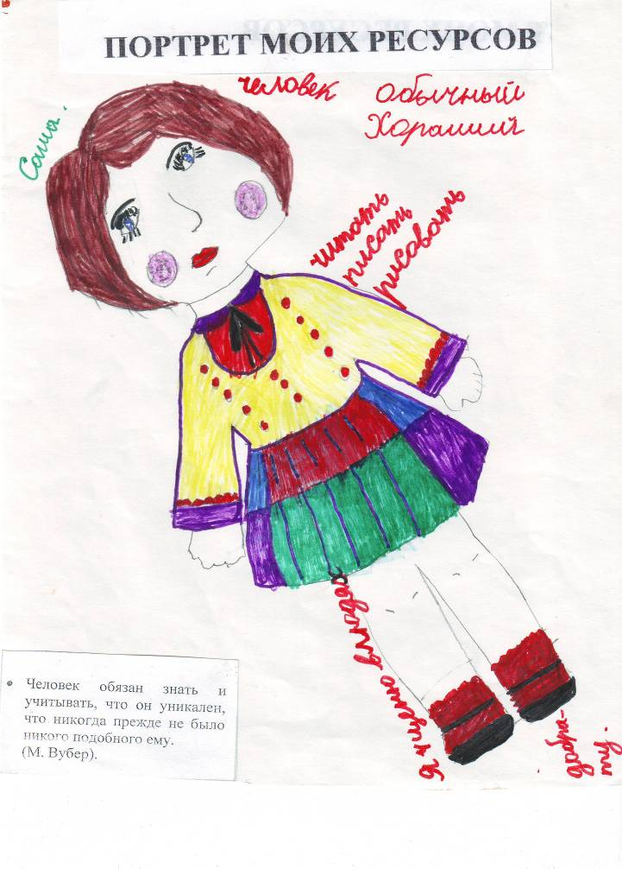

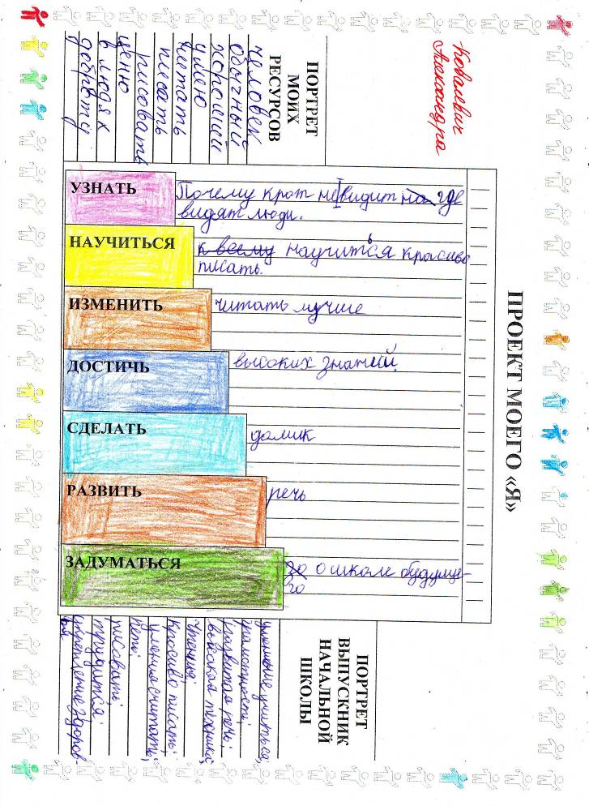
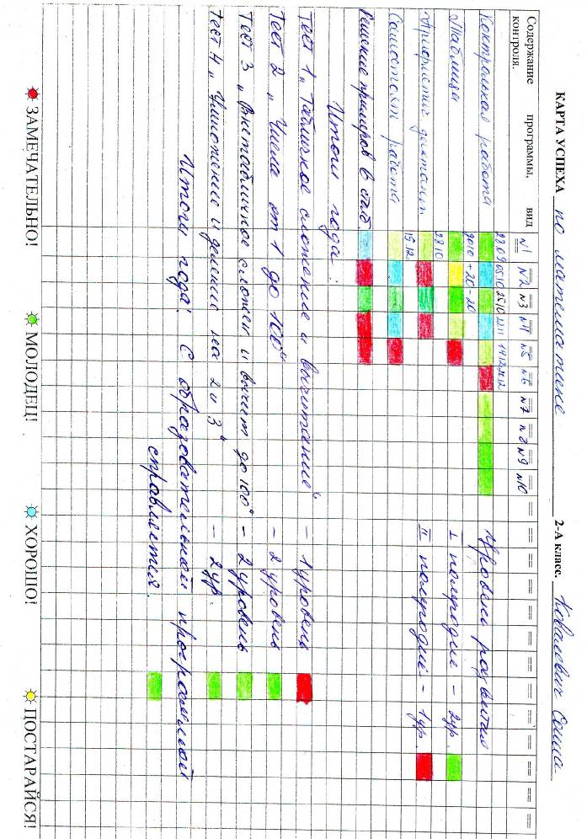

ДОРОГА УСПЕХА
_________________
_________________

Ученицы 3-А класса Итатской средней школы №2
с. Томское Томского района Томской области
Ковалевич Александры Сергеевны

ДОРОГОЙ ДРУГ!
Ответь на следующие вопросы.
Это позволит нам вместе спланировать
твою дорогу успеха в школьных и домашних занятиях,
поможет тебе в будущей взрослой жизни.

1.Запиши учебные предметы, которые тебе очень нравятся. | Спецкурсы, рисование, математика
2.Запиши предметы, по которым ты хотел бы иметь отличные знания. | Русский язык, математика, литература
3.Запиши предметы, которые тебе не нравятся. | Труд
4.Запиши профессии, которые тебе кажутся привлекательными. | Модельер
5.Запиши, кем ты будешь работать, когда вырастешь. | Буду как моя мама фельдшером.
6.Из названного ряда деятельностей выбери наиболее привлекательные для тебя и подчеркни их. | Рисование, лепка, работа с бумагой, шитье, вышивание, аппликация, мозаика, конструирование, участие в кукольном театре, участие в сценках, пение, танцы, писать стихи, сказки, выращивать цветы, наводить порядок в кабинете, экскурсии.
7.Напиши, что тебя еще интересует. | Узнать, для чего коту усы?

